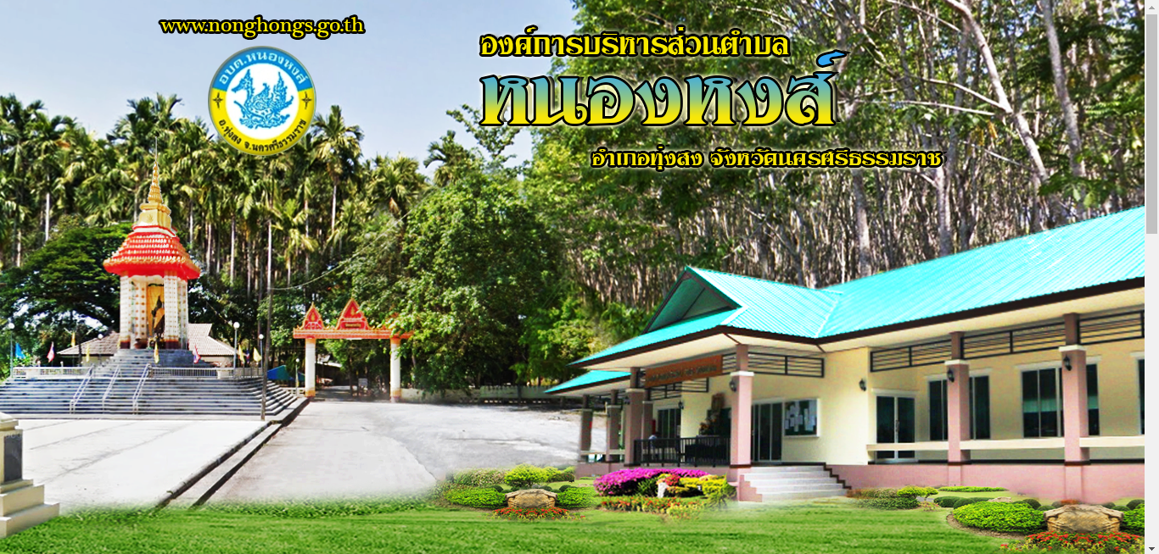
ประชาสัมพันธ์แหล่งท่องเที่ยว พระพุทธศรีธรรมราชคงคาเจริญ

